Министерство науки и высшего образования Российской Федерации
федеральное государственное бюджетное образовательное учреждение высшего образования
«Российский экономический университет имени Г.В. Плеханова»
Московский приборостроительный техникум

Практические работы по дисциплине
МДК 01.03 Разработка мобильных приложений

Специальность: 09.02.07 Информационные системы и программирование

Преподаватель | Студент группы Т-1-24
Куртева С.А. | Широков Е.А.
«___» ________ 2026 год | «____» ________ 2026 год

Москва 2026
СОДЕРЖАНИЕ
ПРАКТИЧЕСКАЯ РАБОТА №1 3
ПРАКТИЧЕСКАЯ РАБОТА №2 12

ПРАКТИЧЕСКАЯ РАБОТА №1

Цель работы : Изучение принципов проектирования, верстки и разработки кроссплатформенных графических интерфейсов мобильных приложений с использованием фреймворка Flutter.

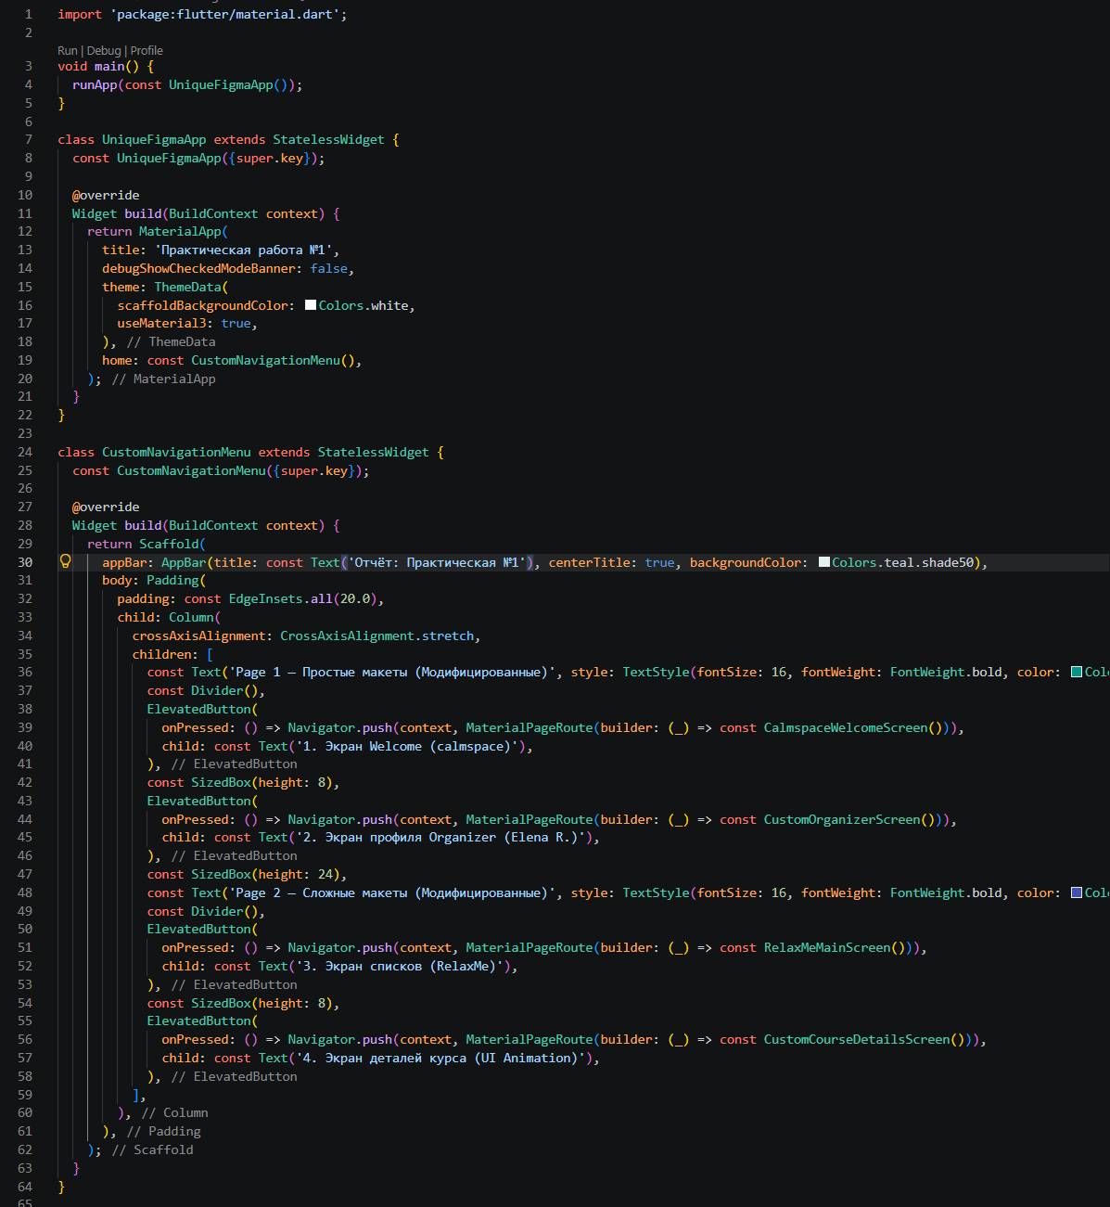
Рисунок 1 — Точка входа в программу, инициализация приложения и исходный код главного меню навигации по макетам.
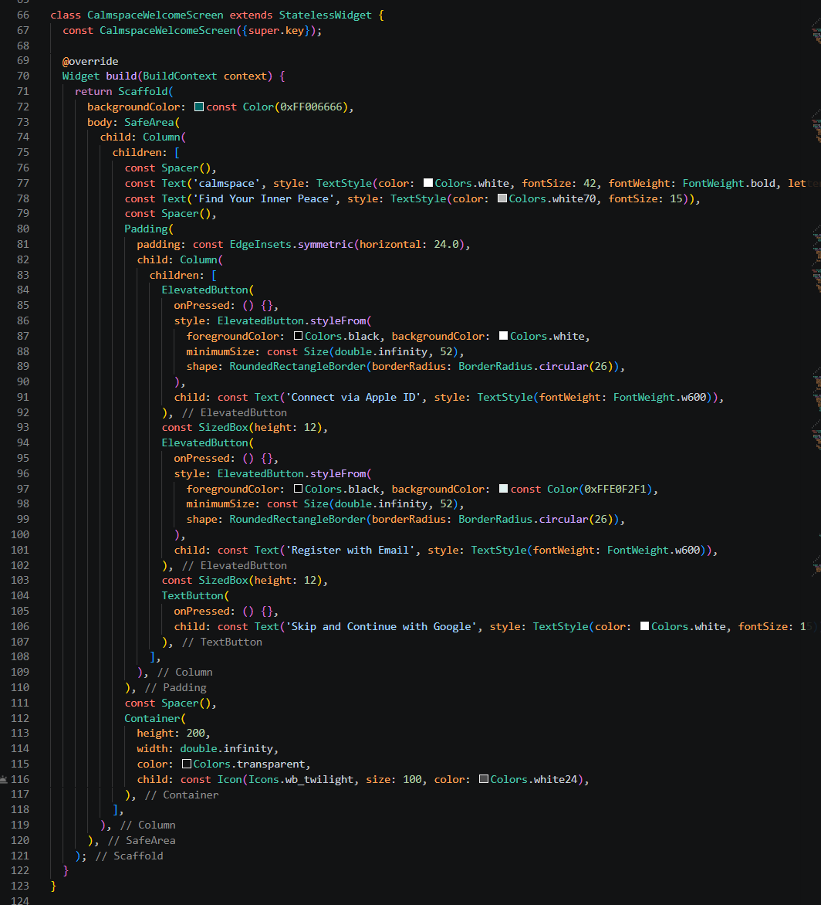
Рисунок 2 - Программная реализация простых макетов со страницы Figma Page 1 (экраны приветствия и профиля автора).

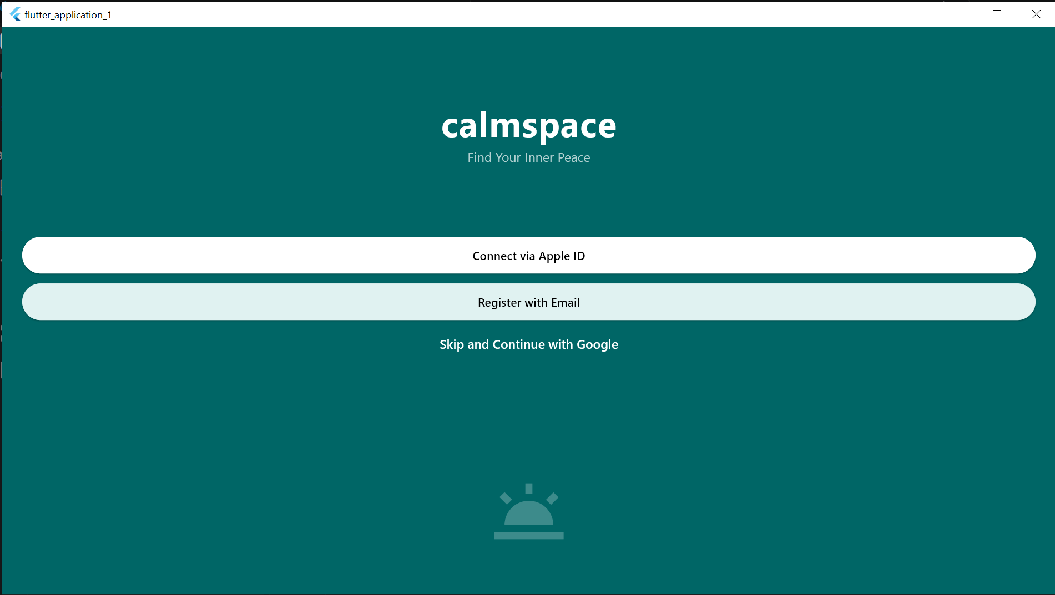
Рисунок 3 - Визуальное отображение работающего интерфейса экрана приветствия «Calmspace» на эмуляторе.

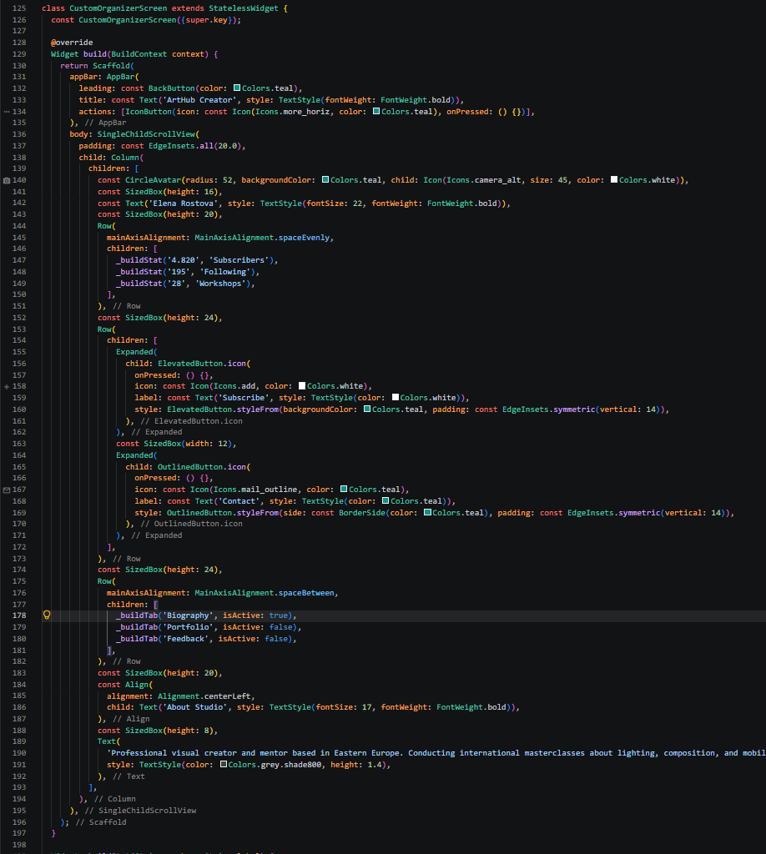
Рисунок 4 - Программная реализация простого макета профиля автора «ArtHub Creator» со страницы Figma Page 1.

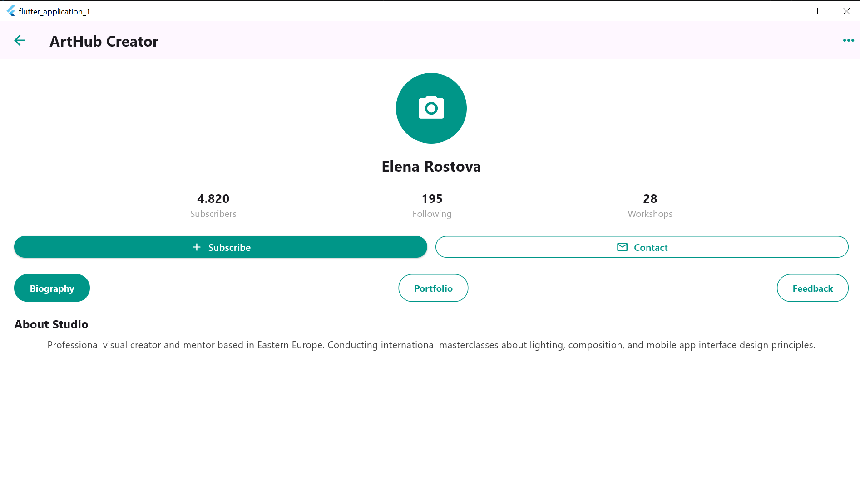
Рисунок 5 - Визуальное отображение работающего интерфейса профиля «ArtHub Creator» на эмуляторе.

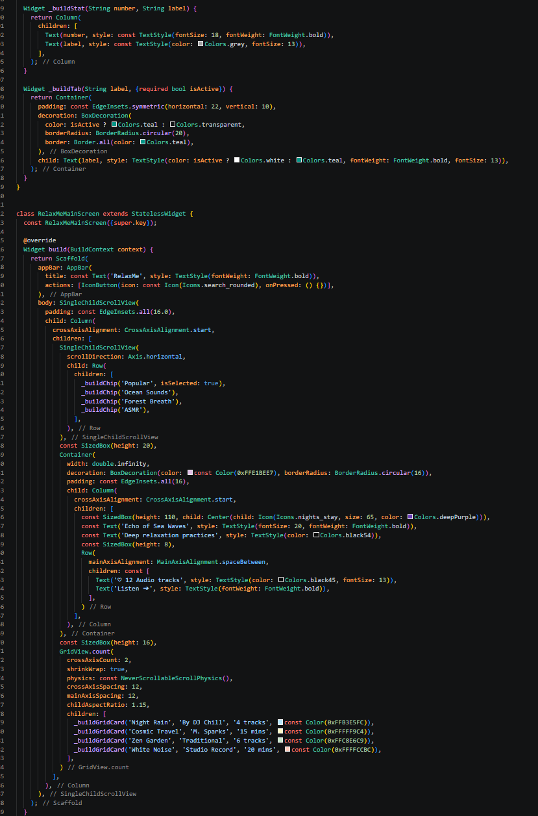
Рисунок 6 - Программная реализация сложного макета медиа-каталога «RelaxMe» со страницы Figma Page 2 с использованием GridView.

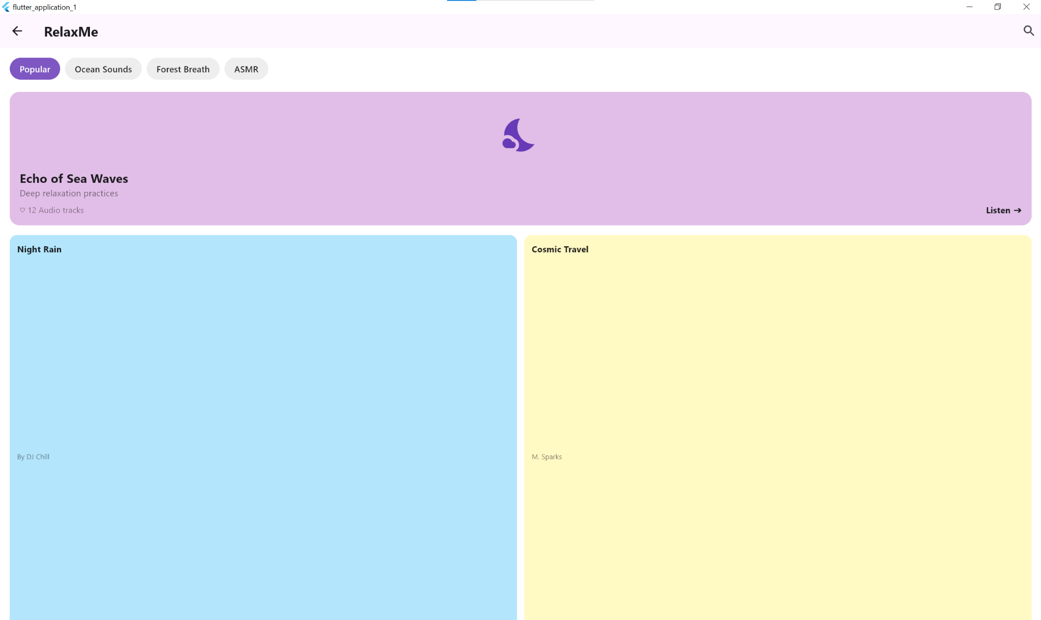

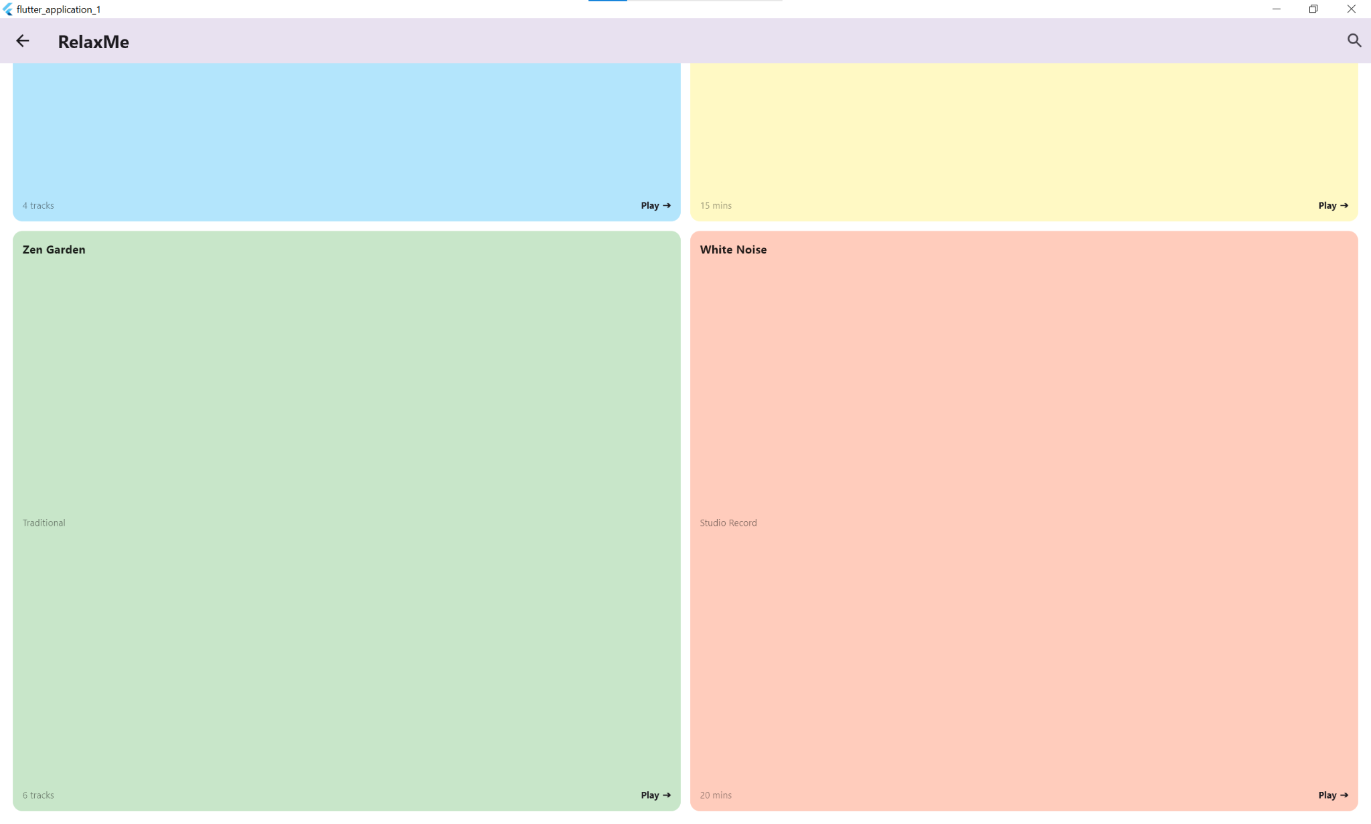
Рисунок 7 — Визуальное отображение работающего интерфейса каталога «RelaxMe» на эмуляторе.

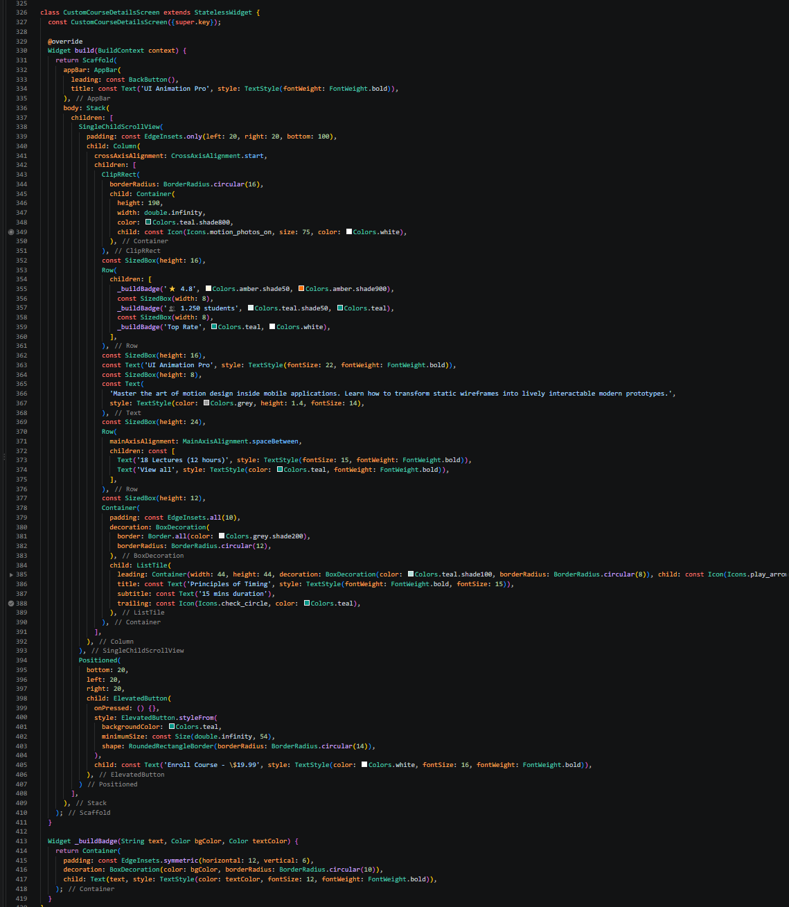
Рисунок 8 - Программная реализация сложного макета деталей курса «UI Animation Pro» со страницы Figma Page 2 с использованием Stack.

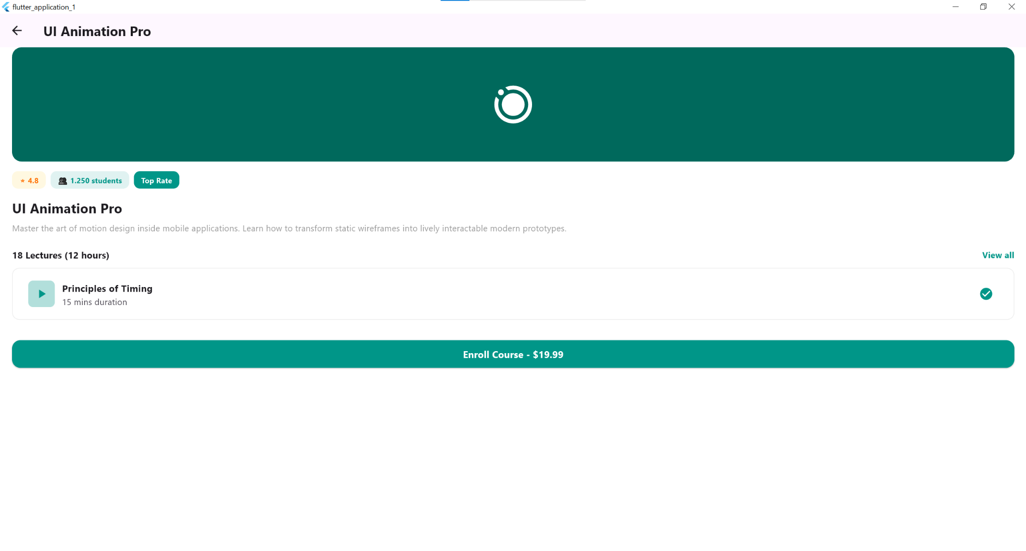
Рисунок 9 - Визуальное отображение работающего интерфейса «UI Animation Pro» на эмуляторе.

Вывод: В ходе выполнения практической работы №1 были успешно изучены и применены на практике базовые и продвинутые элементы графического интерфейса фреймворка Flutter. Были успешно воссозданы четыре уникальных макета из графического редактора Figma, распределенные по уровням сложности. В процессе верстки освоена работа с базовыми контейнерами, линейным позиционированием элементов (Column, Row), табличным выводом данных (GridView), а также с многослойным наложением виджетов с абсолютными координатами (Stack, Positioned). Все созданные экраны корректно отображаются на устройствах и полностью соответствуют исходным дизайн-концепциям.

ПРАКТИЧЕСКАЯ РАБОТА №2

Цель работы: Изучение базовых принципов работы со StatefulWidget во Flutter , реализация полноценного CRUD-функционала (создание, чтение,обновление,удаление элементов списка) в рамках одного экрана и управление текстовыми контроллерами.

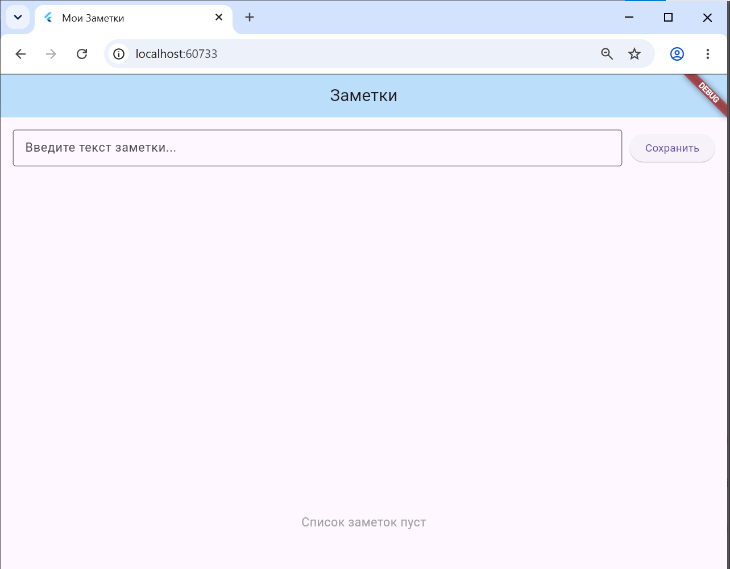
Рисунок 1 - экран после открытия

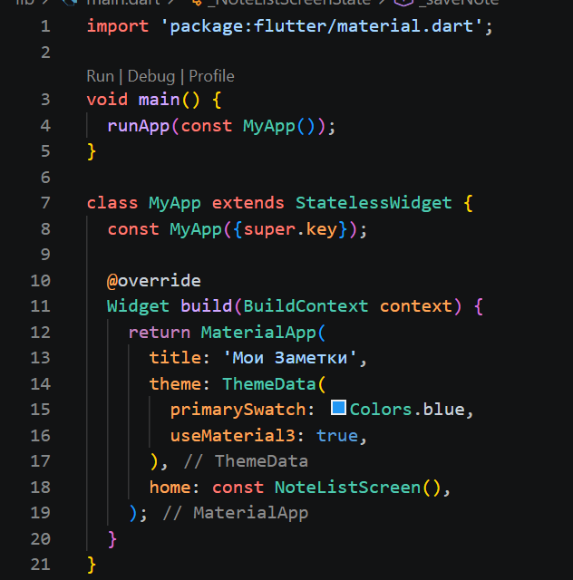
Рисунок 2 - Инициализация Flutter - приложения подключение Material Design 3 и настройка базовой темы.

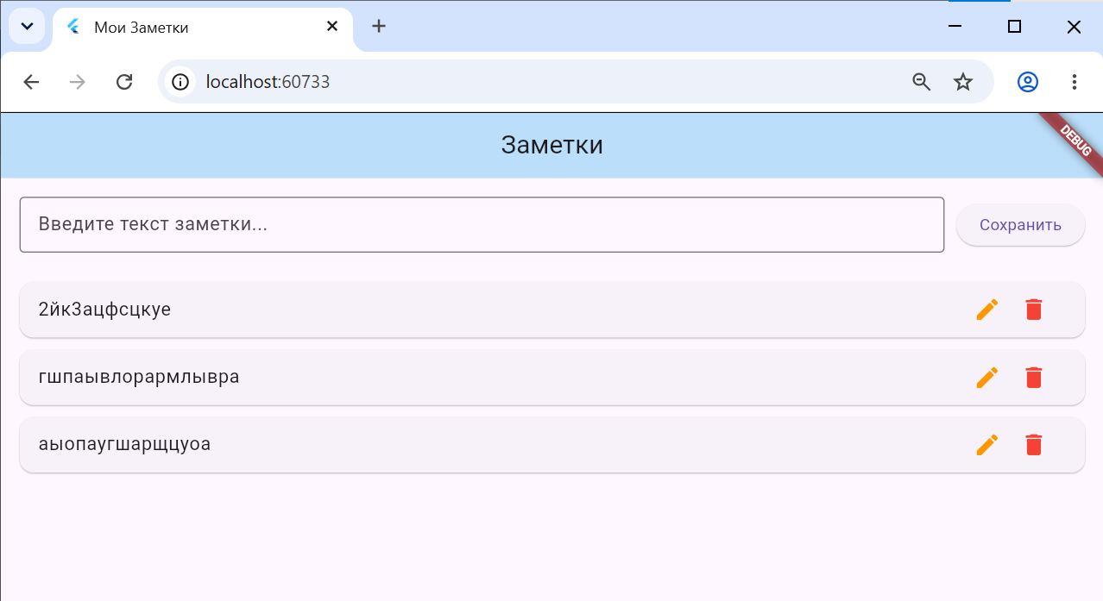
Рисунок 3 - Добавление 3 заметок

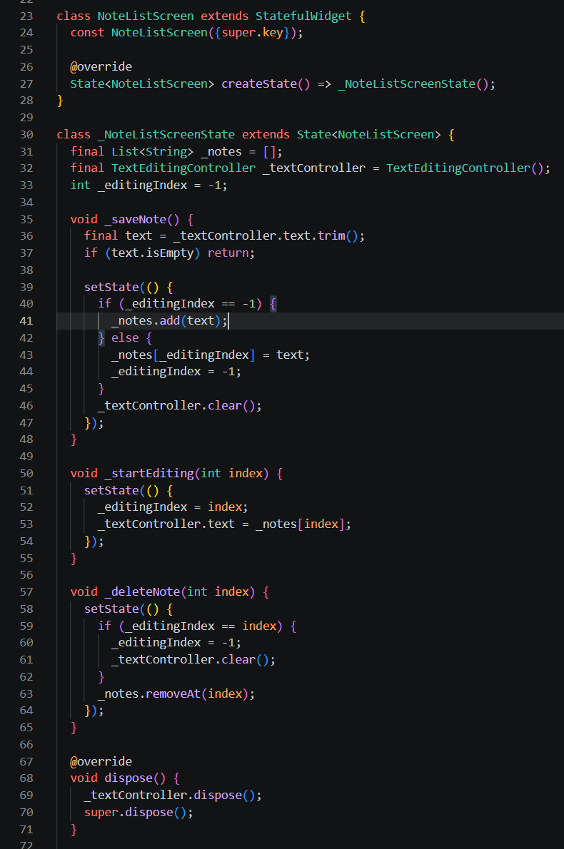
Рисунок 4 - Переменные состояния и бизнес-логика приложения (функции добавления, редактирования и удаления заметок).

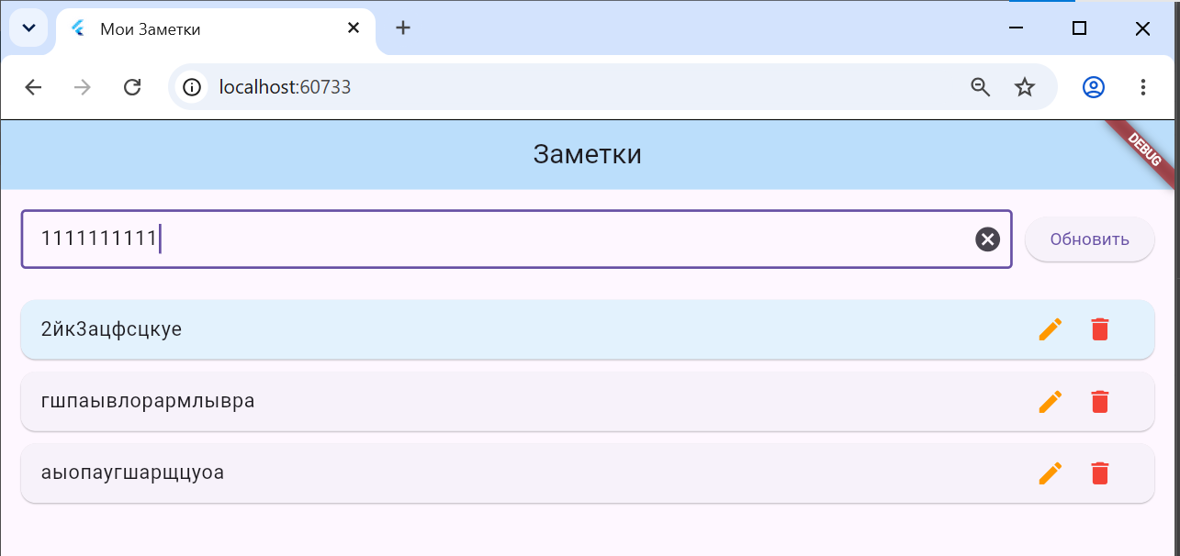
Рисунок 5 - Изменение заметки
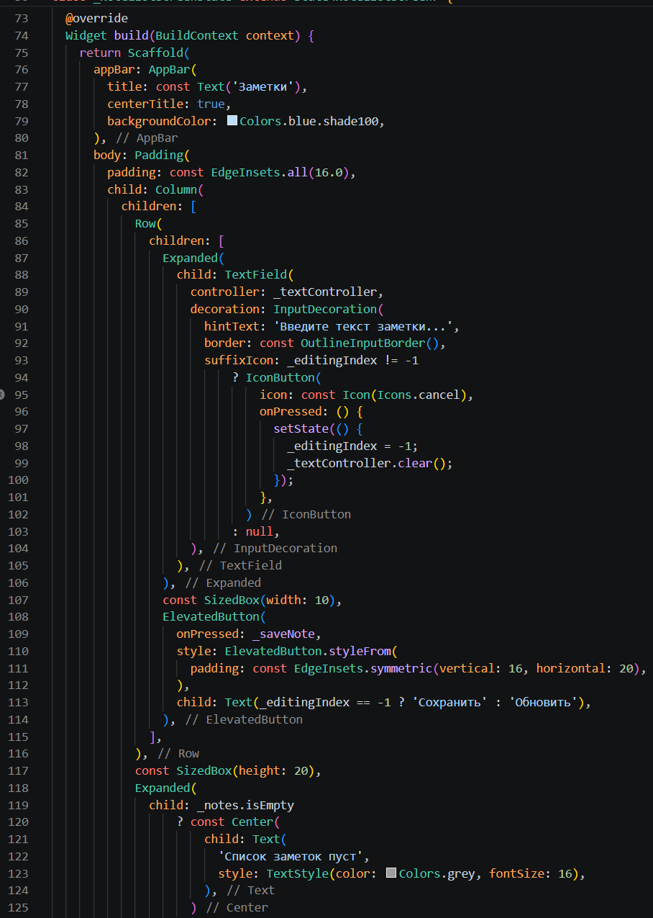
Рисунок 7 - Вёрстка интерфейса: создание верхней панели (AppBar) и формы ввода с динамическим изменением текста кнопки («Сохранить» / «Обновить»).

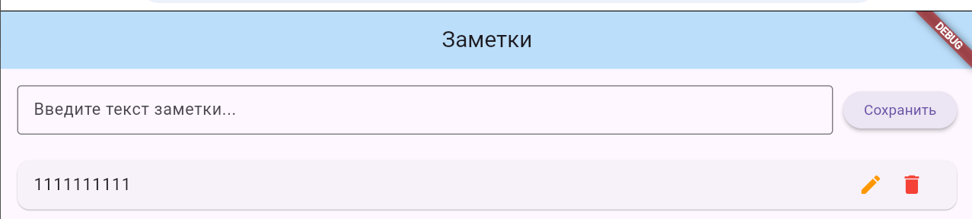
Рисунок 8 - Измененная заметка
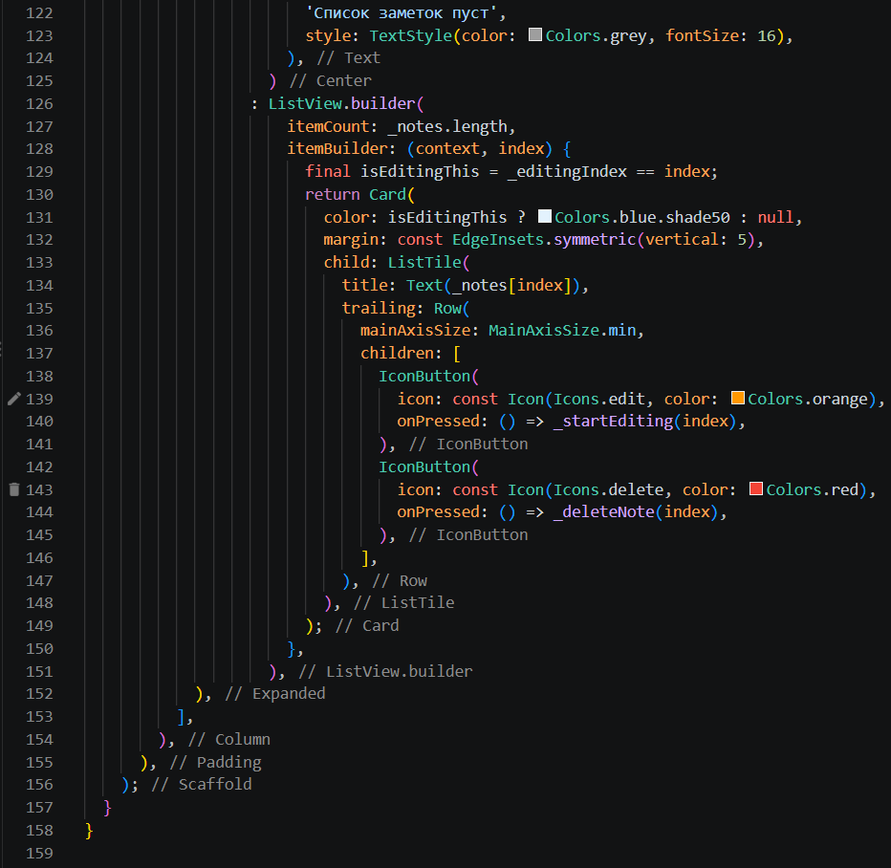
Рисунок 9 - Реализация динамического списка заметок с использованием виджетов ListView.builder и Card.

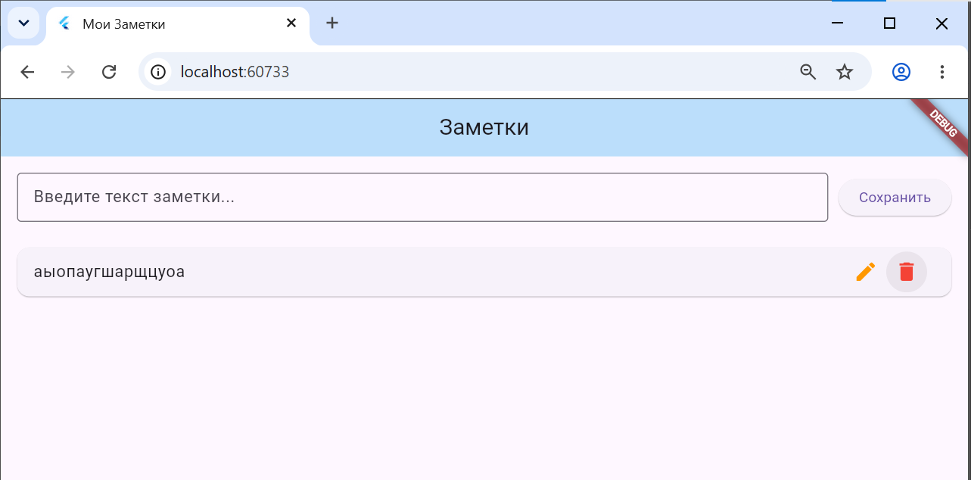
Рисунок 10 - Удаление заметок

Вывод: В ходе выполнения практической работы были успешно освоены базовые принципы управления локальным состоянием во Flutter-приложении. Все требования были выполнены: реализованы функции добавления, отображения в виде списка и удаление заметок.

